11

浴室等 （条例第23条）

■基本的な考え方
浴室は高齢者、障がい者等にとって転倒等の危険の大きな場所であるため、配慮が必要とされる。
車椅子使用者が利用する場合、脱衣室、洗い場、浴槽への一連の動作が円滑に行えるよう配慮する。

■目次
項目 | ページ
全般・経路 | 11-2
戸 | 11-2
仕上げ | 11-2
色 | 11-2
脱衣所（更衣室等含む） | 11-2
浴室等 | 11-4
洗い場 | 11-4
浴槽 | 11-4
シャワーブース等 | 11-6
水洗 | 11-8
手すり | 11-8
緊急時の対応 | 11-8
その他の設備 | 11-8

■整備基準
項目 | ○推奨  ●義務 | 内容 | 参照  図表
全般・経路
 | ○ | ・浴室・シャワー室・脱衣所または更衣室まで支障なくアプローチできるよう段を設けない。手すり等による誘導も考慮する。 | 図11.2
 | ○ | ・脱衣所または更衣室から洗い場及び浴槽、また、脱衣所または更衣室からシャワー室への一連の動作が円滑に行えるよう配慮する。
 | ○ | ・浴室等は高齢者、障がい者等にとって転倒等の危険の大きな場所であるため、障がいの種類・程度、介助者の有無等を考慮して浴室等の形状等を計画する。
戸
 | ○ | ・扉等のガラスは、転倒等による事故防止を考慮し、安全ガラスを用いる。
仕上げ
 | ○ | ・浴室用車椅子等で移動しやすいよう、床は水はけのよい材料とし、可能な限り排水勾配を緩やかにする。
 | ● | 一般基準  ・不特定かつ多数の者が利用し、又は主として高齢者、障がい者等が利用する浴室又はシャワー室（以下この章において「浴室等」という。）を設ける場合には、床の表面は、粗面とし、又は滑りにくい材料で仕上げなければならない。 | 図11.2  図11.5
色
 | ○ | ・浴室の配置等を把握しやすくするため、床と浴槽等の色のコントラストに配慮する。また、浴室の照明についても工夫を行う。
脱衣所（更衣室等含む）
 | ○ | ・車椅子使用者の脱衣は、着脱用ベンチ(長さ180cm以上、幅60cm以上、高さ40cm～45cm程度)を設けることや、床に下りての脱衣スペースの確保に配慮する。  解説 着脱用ベンチには下記のものを備える。  ・上体の寄りかかることができるヘッドボード  ・表面仕上げはクッション材付で、滑りにくく、耐水性のあるもの  ・上部にぶら下がり用の吊り輪または壁面に縦手すり  ・濡れている車椅子から乾いている車椅子への乗り換えが必要となる場合があることにも留意し、充分な空間を確保することが望ましい。 | 図11.2  図11.3
 | ○ | ・利用状況に応じ介助スペースを確保できるよう、着脱用ベンチを床に固定することは避ける。
 | ○ | ・脱衣所の収納棚は車椅子での使用に適する高さ及び位置とする。また、下部には車椅子のフットレストが入るスペースを確保する。  解説・収納棚  上端：100cm～120cm程度  下端：30cm～40cm程度  奥行き：60cm程度 | 図11.1
 | ○ | ・ロッカー等のハンガーパイプやフックの高さは、床から120cm程度の低い位置とするか、高さの調節ができるものとする。
 | ○ | ・脱衣所の下足入れや収納棚は、視覚障がい者が認知をしやすいように、点字表示等をする。
 | ○ | ・異性による介助に配慮し、男女が共用できる脱衣室・更衣室を設ける。その場合、介助に必要な広さを確保することとする。
 | ○ | ・プライバシーの確保を必要とする場合を考慮して、性別に関わらずすべての人が利用できる位置に１人用の更衣ブースを設置する。
 | ○ | ・脱衣所（更衣室等含む）には、乳幼児用のおむつ交換台を設ける。 | 図11.2  [15]子育て支援設備参照
 | ○ | ・シャワー用車椅子置き場や更衣ロッカーを車椅子使用者用のスペースが確保された更衣ブース付近に設置する。
 | ○ | ・座位を取るのが難しい利用者に配慮し、更衣室内に脱衣用のベッドを設置する。
 | 図11.1 更衣ブース | 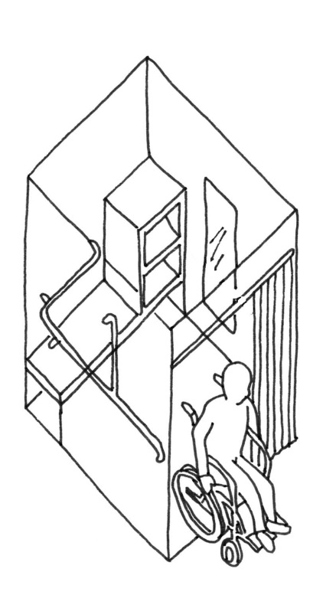  ○車椅子のフットレストが入るスペースを確保する  ●手すり  ●出入口80cm以上  ●車椅子での転回可能な広さ  （直径150cm以上の円）  鏡
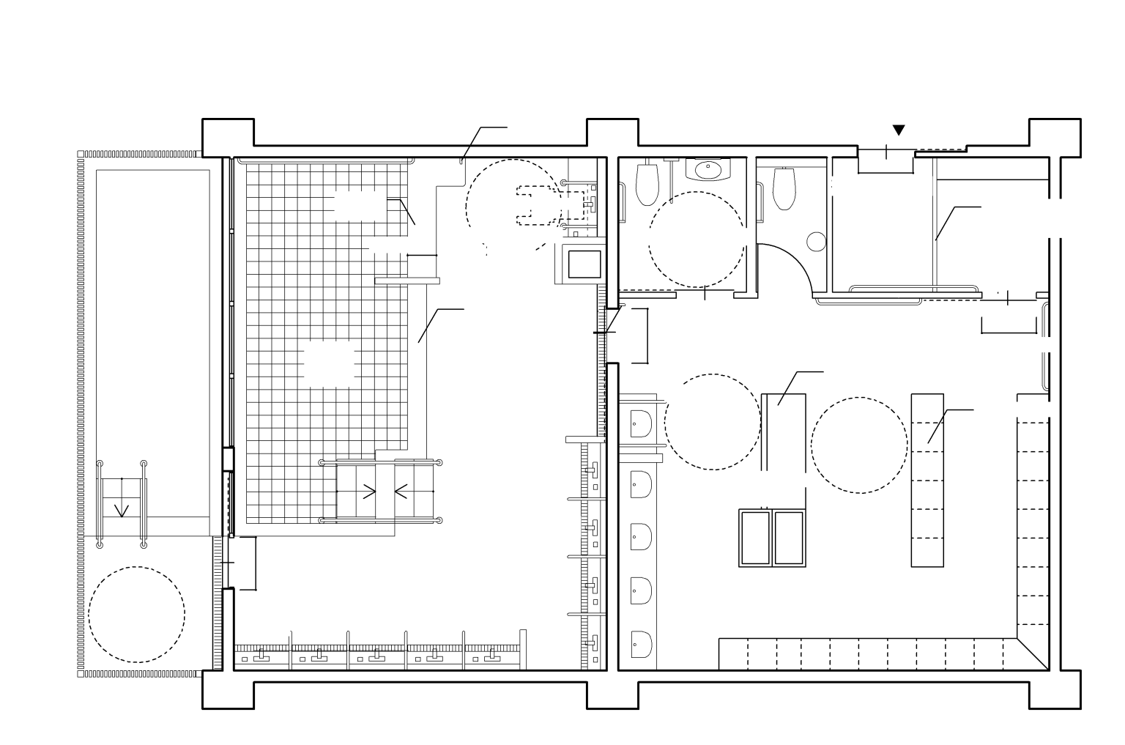
図11.2 車椅子使用者用洗い場を設けた大浴場、脱衣室の例
●出入口に段を設けない
●手すり
●手すり
●手すり
○移乗台
（○FL＋45cm）

○浴室用車椅子等

●手すり

○脱衣ベンチ
●80cm
以上

●80cm以上

○履替え線
○収納棚
●80cm以上
浴槽
FL-10

○FL+45cm
●車椅子使用者が使用できる洗い場
○FL±0cm
浴室
洗い場
○45cm以上

脱衣室
○非常呼び出しボタン
○非常呼び出しボタン
○文字情報等を表示するディスプレイ等
○非常呼び出しランプ
露天風呂

●車椅子での回転可能な広さ
（直径150cm以上の円）
●滑りにくい仕上げ
○乳幼児用おむつ交換台

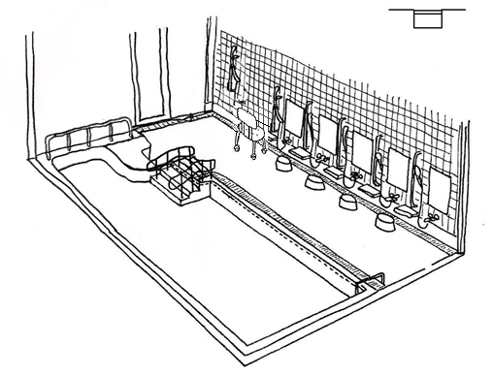
●手すり
○移乗台
（○FL＋45cm）

●出入口に段差を設けない

●滑りにくい仕上げ
●車椅子使用者が利用できる洗い場
脱衣室
浴室
蓋
（段差解消）
浴室等
 | ● | ・浴室等のうち一以上（男子用及び女子用の区別があるときは、それぞれ一以上）は、次に掲げるものでなければならない。  イ 浴槽、シャワー、手すり等を適切に配置する。  解説 脱衣室、浴室、障がい者用シャワーブース、更衣ブース等に転倒防止、身体支持、移乗補助に配慮した手すりの設置を求めるものである。  ロ 車椅子使用者が円滑に利用できるよう十分な空間を確保する。  解説 脱衣室は「浴室等」の一部として扱い、脱衣室を設置する場合は、十分な空間（直径150cm以上の円）の確保が必要である。  なお、電動車椅子等、大きな車椅子では、150cmの円では十分でない場合があるため、施設の利用者等状況を鑑みて設計する必要がある。  ハ 出入口は、次に掲げるものであること。  (1)幅は、80cm以上とする。  (2)戸を設ける場合には、自動的に開閉する構造その他の車椅子使用者が容易に開閉して通過できる構造とし、かつ、その前後に高低差がない。 | 図11.1  図11.2  図11.3  図11.4  図11.5  [2]出入口参照
洗い場
 | ○ | ・洗い場の下部には車椅子のフットレストが入るようにスペースを確保する。また、車椅子から容易に移乗できる高さ40cm～45cm程度の洗い場台を設置する。  解説 車椅子の座面と同じ高さの洗い場とした場合、洗い場から浴槽に排水が流れ込まないように、浴槽の縁、縁からの水勾配、排水溝を工夫して配置する。 | 図11.2
浴槽
 | ○ | ・浴槽のまわりには、２方向以上から介助できるスペースを設ける。
 | ○ | ・浴槽の深さは50cm程度、エプロン高さは45cm（車椅子の座面の高さ）程度とする。 | 図11.3
 | ○ | ・浴槽の脇に移乗台を設ける。移乗台の大きさは車椅子から移乗しやすい高さ40cm～45cm程度、幅45cm程度、奥行きは浴槽と同程度とする。  解説 移乗台は取り外し可能なものでも可能。 | 図11.2  図11.3  図11.4
 | ○ | ・病院、介護老人保健施設等では浴槽内へのアプローチとしてスロープを設置する。
 | 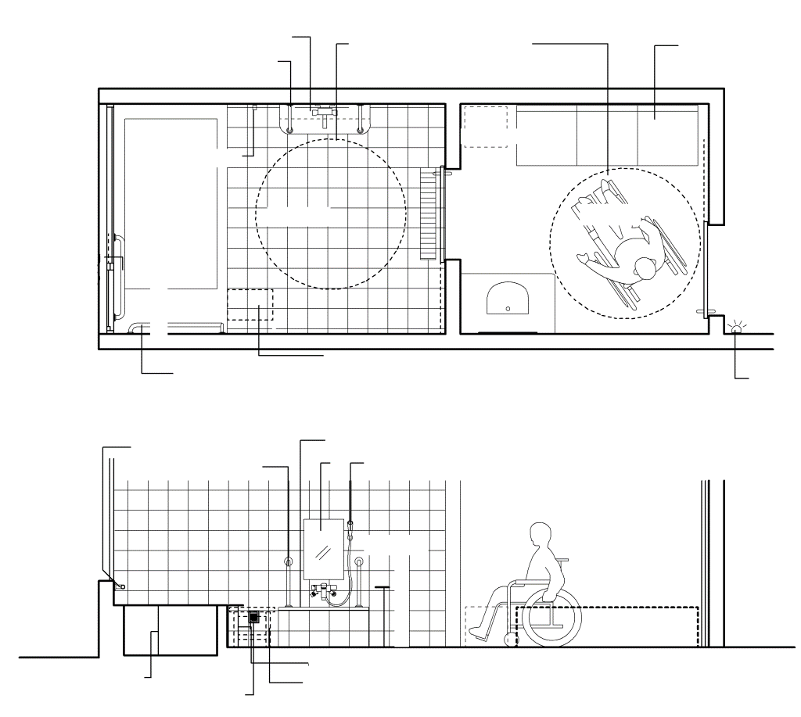  ●車椅子での回転可能な広さ  （直径150cm以上の円）  ○脱衣ベンチ  ●80cm  以上  脱衣室  ○脱衣籠  ●80cm以上  洗い場  ●手すり  ○洗面器置台  ●手すり  ○可動の移乗台  ○移乗台  （幅45cm程度  奥行きは浴槽と同程度）  浴槽  ○非常呼び出し  ボタン  ○非常呼出しランプ  ●手すり  ○洗面器置台  ○鏡  ●高齢者、障がい者等が利用しやすい高さ  （○高さが調節できることが望ましい）  ○最大75cm  程度  洗い場  脱衣室  ●手すり  ●手すり  ○50cm程度  ○非常呼出しボタン  ○可動の移乗台  ○40～45cm程度  ○40～45cm程度  ○180cm以上  ○着脱用ベンチ | 図11.3 車椅子使用者が利用できる浴室の例（貸し切り浴室）
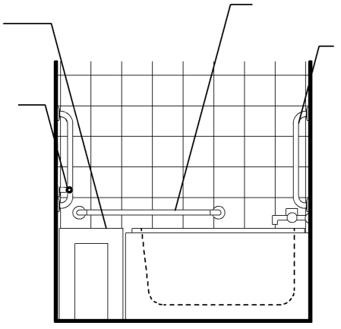
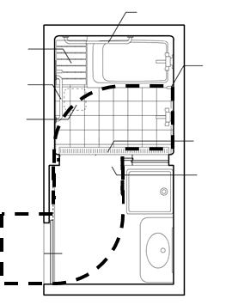
500㎡程度の小規模な施設については、平面計画、利用実態等を鑑み、簡易型の浴室の設置でも可
○移乗台（木製等）

●横手すり（移動）

●縦手すり（浴槽出入り）

●横手すり（移動）

●横手すり（移動）
●縦手すり（浴槽出入り）
○３枚引き戸
○移乗台（木製等）
●浴室内の通路幅
90cm以上
脱衣室
○ベンチ（移動可）
●浴室内の通路幅
90cm以上
●グレーチング排水により
段差を解消
●出入口は
80cm以上確保
●浴室内の通路幅
90cm以上
●横手すり（移動）
図11.4 簡易型浴室

項目 | ○推奨  ●義務 | 内容 | 参照  図表
シャワーブース等
 | ○ | ・シャワーブースの出入口は引き戸またはカーテンとする。 | 図11.5
 | ○ | ・プライバシーの確保を必要とする場合を考慮して、性別に関わらずすべての人が利用できる位置に１人用のシャワールームを設置する。
図11.5 シャワー室
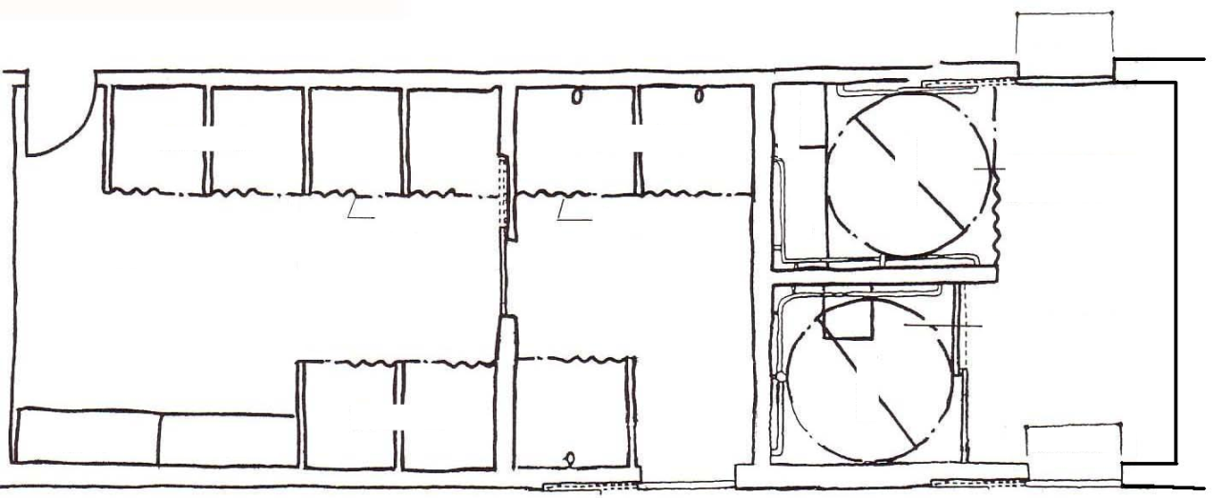
●滑りにくい
仕上げ
●80cm以上
●戸の前後に水平部分を設ける
●滑りにくい
仕上げ
●80cm以上
●直径150cm
以上の円
●直径150cm
以上の円
●車椅子使用者用
更衣ブース
●車椅子使用者用
シャワーブース
更衣ブース
○カーテン
シャワーブース
○カーテン
更衣ブース
ロッカー
長いす

図11.6 シャワーブース

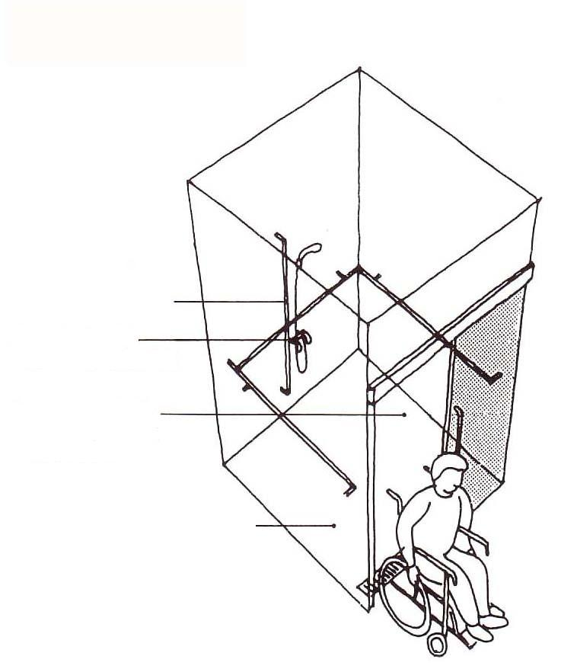
○シャワーチェア、浴室用車椅子を用意する
●手すり
○車椅子のフットレストが入るスペースを確保する
○ホースの長さは
150cm以上とすることが望ましい。
●出入口
80cm以上
●車椅子での転回
可能な広さ
（直径150cm以上の円）
●高齢者、障がい者等が利用しやすい高さ
（○高さを調節できるものとする。）

項目 | ○推奨  ●義務 | 内容 | 参照  図表
 |  | 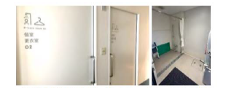  図11.7 誰でも利用することができるシャワー室の例  施設規模により、男女シャワー室と個室シャワー室を設けられなかったことから、個室シャワー室のみ設置  （鳥取ユニバーサルスポーツセンターノバリア）  出典：スポーツ施設のユニバーサルデザイン化ガイドブック  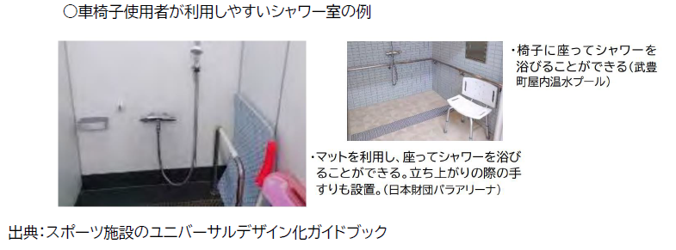  図11.8 車椅子使用者が利用しやすいシャワー室の例  マットを利用し、座ってシャワーを浴びることができる。立ち上がりの際の手すりも設置。  （日本財団パラアリーナ）  椅子に座ってシャワーを浴びることができる。  （武豊町屋内温水プール）  出典：スポーツ施設のユニバーサルデザイン化ガイドブック  図11.9 浴室の望ましい備品  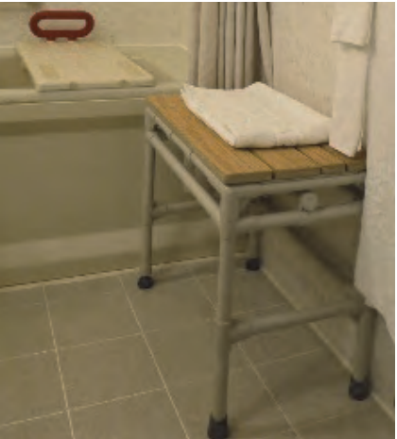  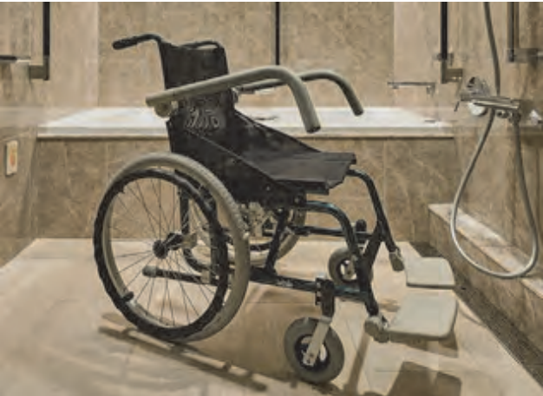  ⼊浴台（移乗台）  シャワー⽤⾞椅⼦（⾃⾛式）  出典：ホテル又は旅館における高齢者、障害者等の円滑な移動等に配慮した建築設計標準 追補版（2019年3月国土交通省）  シャワーチェア（キャスター付き） | 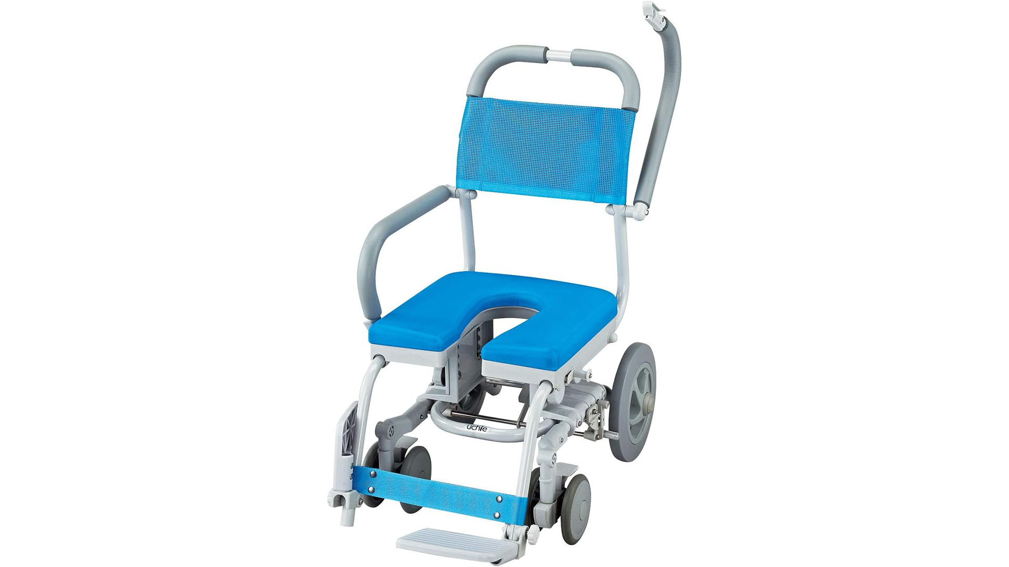

項目 | ○推奨  ●義務 | 内容 | 参照  図表
水栓
 | ○ | ・浴槽からの湯水の溢れ出しを防止するために、水栓は定量止水機能のついたものとする。
 | ○ | ・水栓金具はレバー式等操作のしやすいものとする。
 | ○ | ・個室用の浴室の場合、水栓金具類の取り付け高さ等は洗い場から手が届き、浴槽内に座った状態で利用できるようにする。
 | ○ | ・水栓には点字表示とともに、浮き彫り文字や音声による案内を併用するなどの工夫を行う。
 | ○ | ・浴室用水栓においては湯水の混合操作を容易にするため、サーモスタット（自動温度調節器）の付いたワンハンド・レバー式とする。  解説 サーモスタットの付いた水栓には、適温の箇所に認知しやすい印等をつける。
 | ○ | ・シャワーは、原則としてハンドシャワーとし、シャワーヘッドはシャワーチェアに座った状態で手が届くよう、垂直に取り付けられたバーに沿ってスライドし高さを調節できるものか、上下２箇所の使いやすい位置にヘッド掛けを設けたものとする。 | 図11.3  図11.6
 | ○ | ・シャワーホースの長さは150cm以上とする。 | 図11.6
 | ○ | ・洗い場での動作等により、水栓金具で怪我をしないよう取り付け方法、取り付け位置、水栓金具の形状に配慮する。
手すり
 | ○ | ・洗い場周囲及び浴槽周囲に手すりを取り付ける。必要に応じて連続させる。 | 図11.2  図11.3  図11.4
 | ○ | ・必要に応じて浴槽内にも手すりを設置する。
 | ○ | ・手すりは水平及び垂直の両タイプのものを取り付ける。
緊急時の対応
 | ○ | ・非常呼び出しボタンを設置する。浴室の場合、洗い場及び浴槽から手の届く位置にループやひもをつけて設ける。  解説 非常呼び出しボタンは、浴室内で倒れたとき等に使うので、低い位置にも設ける。 | 図11.2  図11.3
 | ○ | ・脱衣所（更衣室含む）に緊急連絡用の文字情報やこれに代わるサインがわかるディスプレイ装置等を備える。 | 図11.2
その他の設備
 | ○ | ・シャンプー・リンス・ボディソープ等の容器は、視覚障がい者が手で触れて区別することのできるものを設ける。  解説 シャンプー等の触覚識別表示については、日本産業規格 JIS S 0021の「高齢者、障害者配慮設計指針一包装・容器」に規定されている。
 | ○ | ・浴室用車椅子、シャワーチェアー等を用意する。  解説 浴室用車椅子は、座位の安定のために肘置きや背もたれがあるものが望ましい。 | 図11.2  図11.6  図11.9

◆「ホテル又は旅館における高齢者、障害者等の円滑な移動等に配慮した建築設計標準 追補版」（2019年3月国土交通省）は、宿泊施設におけるバリアフリー整備を促進するための指針です。東京2020オリンピック・パラリンピック競技大会の開催や、国際パラリンピック委員会（IPC）及び障害者団体等の要望等を契機に、高齢者、障害者等がより円滑にホテル又は旅館を利用できる環境整備を推進するため、①バリアフリー客室（車椅子使用者用客室）の客室設置数に係る基準の見直し（政令改正）及び②バリアフリー客室に係る建築設計標準の充実・普及の内容含む対応方針等をとりまとめるとともに、全国の優良事例も掲載されています。
参考 ～ホテル又は旅館における高齢者、障害者等の円滑な移動等に配慮した
建築設計標準 追補版～

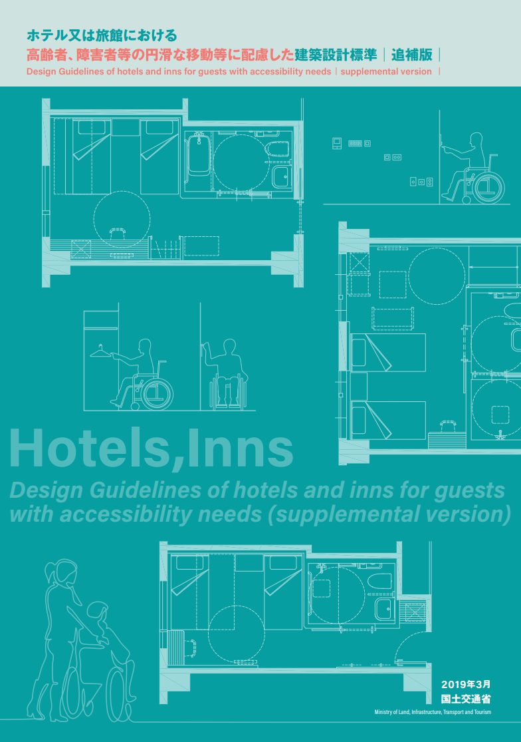

出典：ホテル又は旅館における高齢者、障害者等の円滑な移動等に配慮した建築設計標準 追補版
（2019年3月国土交通省）

チェック項目（義務基準）
一般基準 | 仕上げ
一般基準 |  | ①表面は滑りにくい仕上げであるか
一般基準 | 浴室等
一般基準 |  | ②車椅子使用者用浴室等を設けているか （１以上）
一般基準 |  | (1)浴槽、シャワー、手すり等が適切に配置されているか
一般基準 |  | (2)車椅子使用者が円滑に利用できる十分な空間が確保されているか
一般基準 |  | (3)出入口の幅は８０ｃｍ以上であるか
一般基準 |  | (4)出入口の戸は車椅子使用者が通過しやすく、前後に水平部分を設けているか

